**Тема урока: «Сложное предложение.** Знаки препинания в **сложносочиненном предложении.**

**Сложноподчиненное предложение**.

Знаки препинания в сложноподчиненном и сложноподчиненном предложениях.»

**Задание:** прчитать материал учебника Русский язык (СПО) под ред.Герасименко, стр.320-357, только теоретическую чать, упуская упражнения , конспект, представленный ниже, записать в тетрадь . данный материал нудно знать! Выполнить упражнение.

**1.Задание: Расставьте знаки препинания, определите вид придаточного предложения.**

*1.Тополь  что  он  когда-то  посадил  возле  школы  спилили.*

*2.Странно  что  он  не  волновался  и  не  радовался.*

*3.Получилось так  что стихотворение стало как бы поэтическим завещанием Пушкина.*

*4.Я воспользовался случаем  чтобы  получше  рассмотреть портрет  и подошёл  поближе.*

*5.Стояли  они  недалеко  от  сквера   где  были  скамейки.*

*6.Чтобы  пленяла  красота   нужны  ей  ум  и доброта.*

*7. Высоко ценили хлеб на Руси, и народ говорил о нем бережно, почитал его живым существом.*

*8. Солнце жаркое село и хлеборобы сели отдыхать на стане.*

***Конспект урока.***

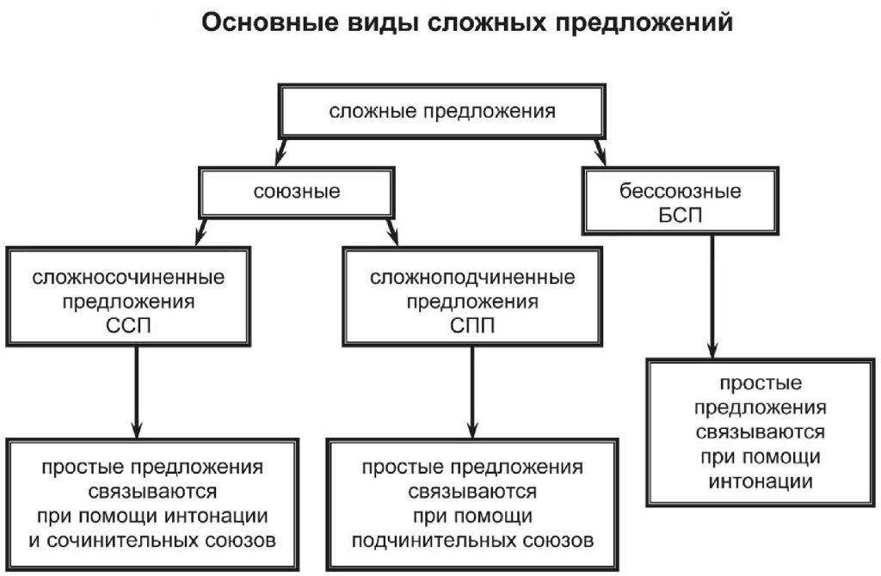

**Сложносочиненное предложение.**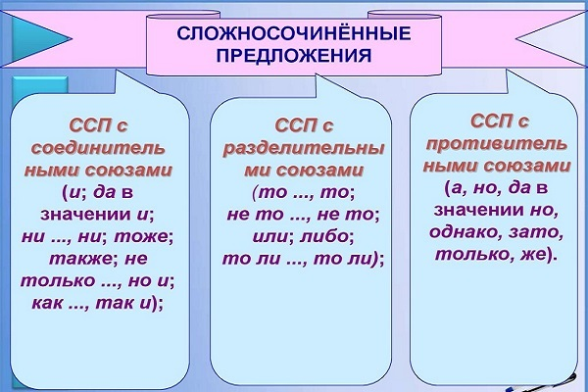

**Сложноподчиненное предложение.**

